Jiří David doplnil výstavu Jsem tady v pražském DOXu pěti novými malbami

Jiří David od ledna 2020 vystavuje v pražském Centru současného umění DOX. Výstava maleb Jsem tady, jejímž kurátorem je význačný umělec evropského formátu Viktor Pivovarov, je od 4. června doplněna pěti novými plátny, která vznikla v době, kdy bylo Centrum DOX z důvodu pandemie uzavřeno.

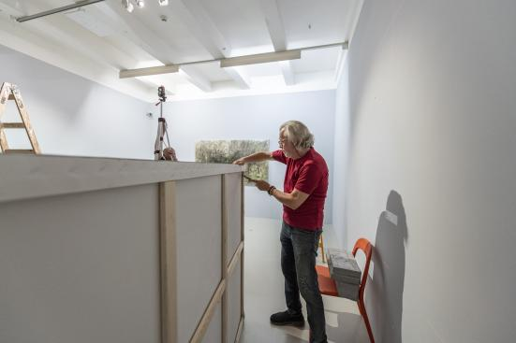
↑ Jiří David při instalaci nových děl do výstavy Jsem tady.
Foto Jan Slavík, © DOX

Výstava Jsem tady je po více než 10 letech samostatná výstava Jiřího Davida v České republice. Mezi třemi desítkami děl je zastoupen také cyklus věnovaný trávě. Tomuto tématu, v západním umění velice ojedinělému, se umělec věnoval i za nouzového stavu, kdy v jeho zbraslavském ateliéru vznikla rozměrná malba (144 × 443 cm) s názvem Kdyby to byla láska, probudil bych se omámen halucinací stesku.

„Chtěl jsem návštěvníkům, kteří výstavu ještě neviděli, ale i těm, kteří už ji viděli, ale tři měsíce byla nuceně zakonzervovaná, přinést nový zážitek. Pracovně největšímu plátnu říkám Velká tráva, je to parafráze Duchampova Velkého skla. Pravděpodobně bych ji namaloval i nebýt karantény, myslel jsem na ni už v lednu při zdejší vernisáži, ale koronavirová pandemie její vznik uspíšila,“ popisuje Jiří David.

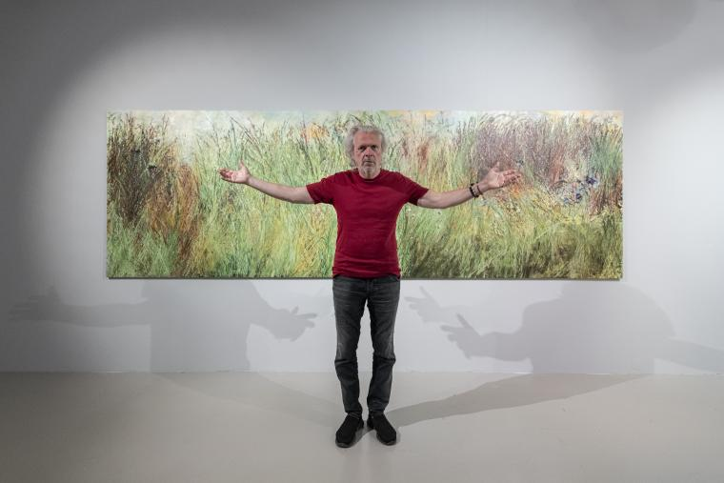
↑ Jiří David před dílem Kdyby to byla láska, probudil bych se omámen halucinací stesku. Foto Jan Slavík, © DOX

Jiří David, multimediální umělec, který od druhé poloviny 80. let výrazně spoluvytváří podobu i atmosféru českého umění, ve výstavě Jsem tady představuje díla z let 2018–2020. Pět pláten, která vznikla v době, kdy bylo celé Centrum současného umění DOX z důvodu pandemie uzavřeno, doplní výstavu Jsem tady od 4. června. Výstava je prodloužena, návštěvníci ji mohou zhlédnout do 29. června 2020. ←
Jiří David (1956), vizuální umělec zabývající se malbou, tvorbou objektů, instalacemi, fotografií, videoartem; zasahuje také do oblasti kritiky a publicistiky. Za studií na AVU v Praze spoluorganizoval neoficiální skupinové výstavy Konfrontace. V roce 1987 založil s umělci své generace skupinu Tvrdohlaví. Malbami s volným využíváním znaků a politických symbolů významně formoval postmoderní program na přelomu 80. a 90. let, kdy se také začal věnovat instalacím objektů a psaní textů reflektujících pozici umělce a umění ve společnosti. Čtyřikrát se účastnil benátského bienále.
Do povědomí široké veřejnosti vstoupil roku 2002 neonovým Srdcem umístěným na severní věži baziliky sv. Jiří na Pražském hradě. Je zastoupen v mnoha sbírkách u nás i v zahraničí.

K výstavě byl vydán katalog Jsem tady s texty Jiřího Davida a Viktora Pivovarova.
Praha 2019, ISBN 978-80-970832-6-7.

Jiří David
Jsem tady
od 17. 1. do 29. 6. (prodlouženo)
Kurátor: Viktor Pivovarov

Centrum současného umění DOX
Poupětova 1, Praha 7
otvírací doba od 27. 5.: středa až neděle 12–18 hodin, pondělí a úterý zavřeno

Aktuální program najdete na nových webových stránkách www.dox.cz
Tiskovou zprávu a fotografie si lze po registraci stáhnout v sekci Press

Kontakt
Hana Janišová
Centrum současného umění DOX
T 739 573 568
E hana.janisova@dox.cz

